С помощью редактора nano создаем файл .my.cnf

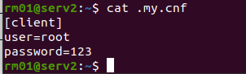

Проверяем вход в mysql

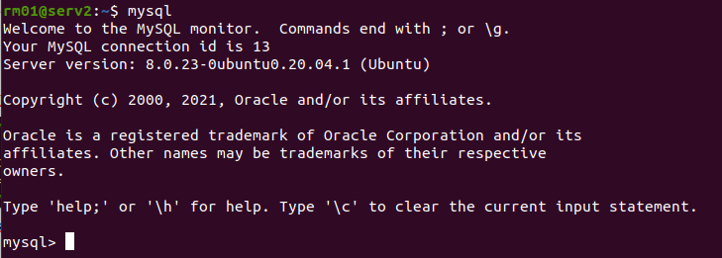

Создаем базу example и проверяем ее создание

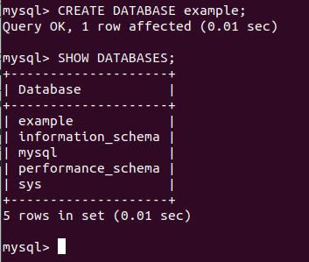

В базе example создаем таблицу users с двумя колонками

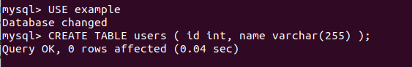

Добавим пару значений для примера

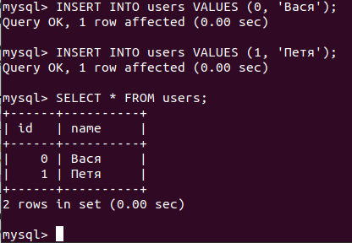

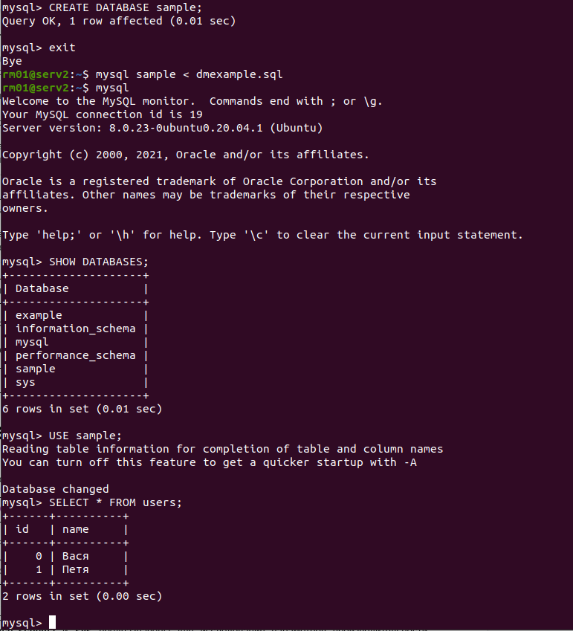Создаем базу данных sample и разворачиваем в нее дамп базы example. Можно было через source

Делаем дамп таблицы 100 записей



В полученном файле убираем комментарий про базу mysql

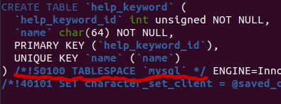

После этого раскрываем таблицу в новой базе



И смотрим что получилось

